Ejercicio 5:

1. ¿Cuantos atributos tiene cada muestra?

23

1. ¿Cuantas clases hay en total y cuantas muestras hay de cada una?

Hay 2 Clases (clase e y clase p), de la clase e hay 454 muestras y de la clase p hay 31 muestras.

1. ¿Cuales son los posibles valores del atributo stalk-root?

320, 7, 150, 3

1. ¿Cual es la tasa de aciertos de un algoritmo KNN para k = 7 y utilizado validacion cruzada para n = 10? Añade captura donde se vea la configuración:

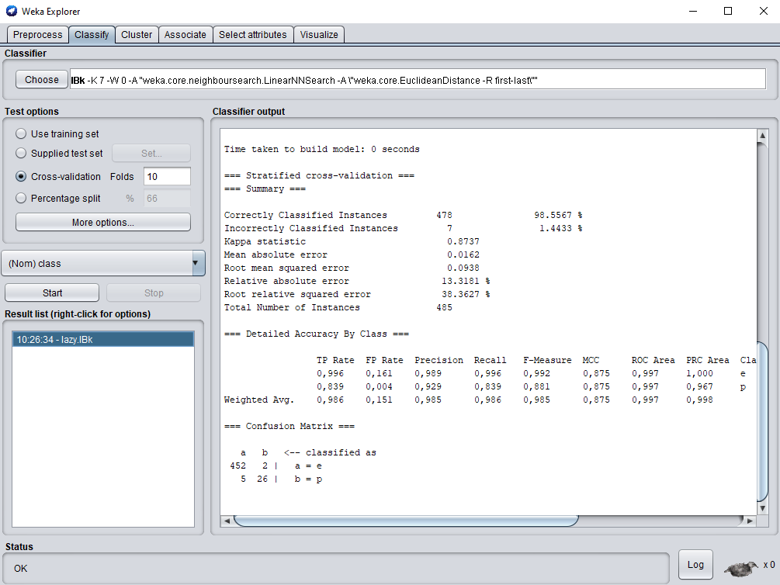

98.55% de tasa de acierto

5. ¿Cual es la tasa de acierto de un algoritmo arbol de decision utilizando validacion cruzada para n = 10? Añade captura donde se vea la configuración:

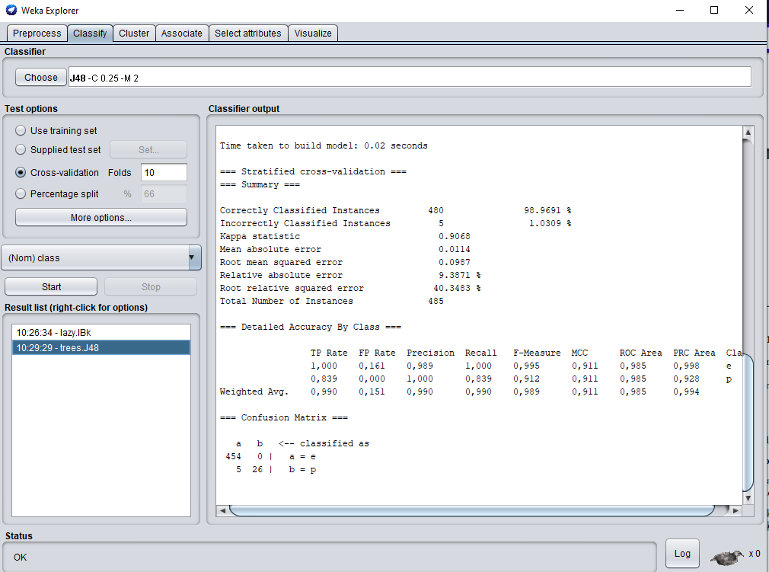

98,96% de tasa de acierto.